2025 - 2026 学年第 2 学期

商务智能课程
Business Intelligence Course

综合项目报告

题目：基于RFM模型的B2B在线零售客户价值分层
与精准运营策略研究

专 业：电子商务23级
班 级：2班
学 号：3232101206218
姓 名：黄才申
指导教师：韦向远

商学院信息管理系
2026年 7月 2日

目录
1. 项目背景与问题定义 3
1.1 选题背景 3
1.2 业务痛点 3
1.3 数据来源 3
1.4 分析目标 4
2. 数据探索与预处理 5
2.1 原始数据概览 5
2.2 数据清洗 5
2.3 探索性数据分析 6
3. 数据挖掘分析 11
3.1 基于K-means聚类的用户价值分群 11
3.2 基于RFM模型的用户分层分析 16
3.3 基于BCG矩阵的商品分类分析 20
3.4 基于Apriori算法的商品关联规则分析 23
4. 多维交叉分析与策略转化 31
4.1 关联规则与BCG矩阵的交叉联动分析 31
4.2 RFM分层与关联规则的交叉验证：以23301高增长原因为例 41
4.3 精准运营策略总览 45
4.3.1 客户分层策略矩阵：以RFM为主轴，K-means为辅助 45
5. 总结与局限性分析 51
5.1 主要研究发现 51
5.2 研究局限性 54
实验结论 55
参考文献 56

1. 项目背景与问题定义

1.1 选题背景
电商行业转型与数据驱动运营的趋势下，全球电子商务市场持续扩张，在线零售已从早期的"流量红利"阶段逐步迈入"存量精细化运营"阶段。随着获客成本的不断攀升与用户忠诚度的普遍下降，电商企业的竞争重心已从单纯的规模扩张转向以用户为核心的精准运营。在这一背景下，如何从海量的交易与行为数据中洞察用户价值、识别消费规律、预判流失风险，已成为企业构建差异化竞争力的关键命题。

1.2 业务痛点
传统的粗放式营销往往依赖经验判断与群体广播，难以兼顾营销效率与用户体验。而数据驱动的精准运营，则通过对用户购买行为、消费偏好、活跃周期等维度的系统化建模，实现从"千人一面"到"千人千面"的运营跃迁。这不仅有助于提升客户生命周期价值，更能有效降低流失率与营销资源浪费，最终推动企业从"流量运营"向"用户运营"的深度转型。

1.3 数据来源
本研究采用的数据集来源于一家在英国注册的非实体店在线零售商，记录了2010年12月1日至2011年9月12日期间约十个月的全部交易明细^{[1]}。该公司主营业务为全场合礼品（all-occasion gifts）的销售，产品涵盖装饰品、家居用品、节日礼品等多个品类，具有典型的非刚需、情感驱动型消费特征。
值得特别关注的是，该公司的客户群体以批发商为主，呈现出显著的B2B（企业对企业）业务属性。这一特征意味着数据中存在大量批量采购行为，单笔订单数量波动较大，客户复购周期与采购决策逻辑均与面向个人消费者的B2C模式存在本质差异。因此，针对该数据集的分析需充分考虑批发场景下采购规律的特殊性，如季节性集中备货、大额订单波动等因素，而不能简单套用面向C端用户的分析框架。
数据集共包含八个核心字段：InvoiceNo（发票编号）记录每笔交易的唯一标识，可用于区分正常订单与退货订单（以"C"开头的发票编号通常表示取消交易）；StockCode（商品代码）与Description（商品描述）共同标识具体商品及其名称；Quantity（数量）反映单笔交易中的商品采购量；InvoiceDate（发票日期）记录交易发生的时间，是进行时间序列与周期性分析的基础；UnitPrice（单价）表示商品单位价格；CustomerID（客户编号）是识别用户、构建用户画像与开展分层的唯一主键；Country（国家）则记录客户所在地区，为跨地域运营策略的制定提供了空间维度。
这些字段共同构成了从"用户—商品—时间—地域"四维交叉分析的基础数据底座，为后续的用户价值评估、商品关联挖掘、销售趋势预测与精准运营策略设计提供了充分的数据支撑。

1.4 分析目标
本研究的核心目标在于：基于上述在线零售交易数据，系统性地刻画用户行为特征与消费规律，构建用户价值分层体系，并据此设计可落地的精准运营策略，从而为企业提升客户留存、优化商品结构与营销资源配置提供数据驱动的决策依据。
本研究拟从以下四个维度展开深入分析：
- 用户价值识别与分层。如何基于客户的消费频次、消费金额与最近一次购买时间等行为指标，运用RFM模型对客户群体进行科学分层，识别高价值客户、潜力客户与流失风险客户，并据此制定差异化的运营策略？
- 用户消费行为模式挖掘。客户的购买行为在时间维度上呈现出怎样的周期性与季节性规律？不同客户群体的复购周期、客单价分布与采购品类偏好存在哪些显著差异？这些行为模式如何为促销时机的选择与商品推荐的优化提供依据？
- 商品关联与销售规律分析。哪些商品之间存在显著的关联购买关系，可用于支撑交叉销售与捆绑营销策略？
- 精准运营策略的制定与评估。 基于上述分析结果，如何针对不同价值层级的客户群体设计差异化的运营动作？如何结合地域分布特征优化区域化运营资源投放？
通过上述四个维度的递进式分析，本研究力求实现为在线零售企业的精准运营实践提供兼具理论依据与实操价值的方法论参考。

2. 数据探索与预处理

2.1 原始数据概览
本研究所使用的原始数据集包含约53万余条交易记录，时间跨度为2010年12月至2011年12月，涵盖发票编号（InvoiceNo）、商品代码（StockCode）、商品描述（Description）、数量（Quantity）、发票日期（InvoiceDate）、单价（UnitPrice）、客户编号（CustomerID）及国家（Country）共八个字段。每条记录代表一次交易中的单个商品行项目，一笔订单可包含多条记录。

2.2 数据清洗
本研究针对原始数据中存在的缺失值、重复值与异常值三类问题，依次开展了如下清洗操作：

2.2.1 缺失值处理
原始数据中存在两类缺失问题，分别是CustomerID 缺失，Description 缺失。
针对CustomerID 缺失，首先经统计，CustomerID 字段缺失的记录共135,080行，占原始数据总量的约25%，比例较为显著。但由于 CustomerID 是用户识别的唯一主键，是开展RFM分群、用户行为分析、客户生命周期管理等研究的必要前提，缺失该字段的记录无法关联到具体客户，不具备用户级分析价值。因此，本研究对 CustomerID 缺失的行予以直接删除处理。
针对Description 缺失，由于该字段与 StockCode 存在一一对应关系，所以本研究采用基于 StockCode 的众数填充策略：对每条 Description 缺失的记录，查找相同 StockCode 下出现频次最高的商品描述进行填充。对于极少数 StockCode 本身也为空或无有效众数可参考的记录，则保留并标记 Unknown。

2.2.2 异常值处理
本研究采用基于四分位距（IQR）的异常值检测方法，针对大于3倍IQR的数据进行剔除，在有效去除噪声的同时最大限度地保留了数据的真实信息，尤其考虑到该数据集以批发商客户为主，大额批量采购本身属于正常业务行为。

2.2.3 重复值处理
经检测，原始数据中存在5,166行完全重复的记录，本研究对这5,166行重复记录进行了去重删除。
经过上述缺失值删除与去重操作后，数据集由原始规模缩减至391,288行，作为后续分析的基础数据集。

2.3 探索性数据分析
在完成数据清洗后，本研究从时间维度、地域维度、商品维度与订单价值维度对数据进行了探索性分析。

2.3.1 销售时间规律分析
月度销售趋势(图 1 Monthly Sales Trend)，从月度销售总额来看，2011年1月至3月销售额处于相对平稳区间，其中1月为539K、2月为543K，3月回落至426K。此后销售额逐月波动，整体呈现出下半年逐步攀升的趋势。这一走势与礼品零售行业的季节性特征高度吻合——作为全场合礼品销售商，下半年尤其是临近年末假日季时，客户备货需求显著增加，推动销售高峰的出现。该规律为企业提前规划库存备货与营销活动节奏提供了重要参考。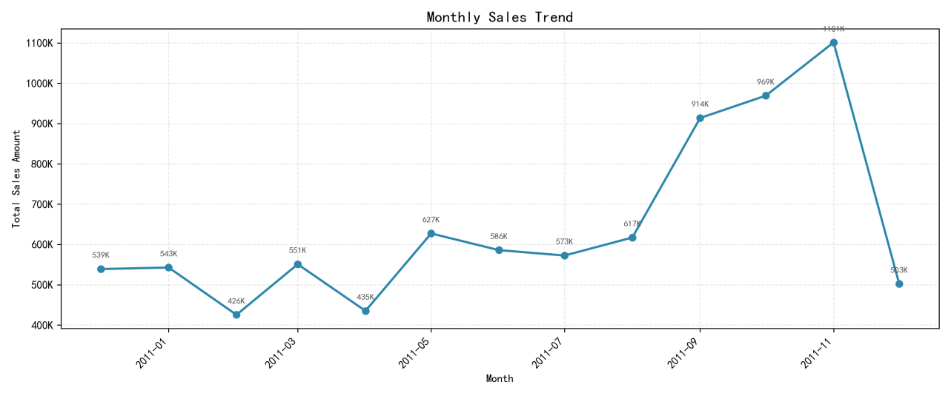
图 1 Monthly Sales Trend
周销售分布(图 2 Order Distribution by Hour of Day)，从一周内各天的销售额分布来看，周四（Thu）的销售额最高，成为一周内的销售峰值日；而周六（Sat）的销售额为零，表明该企业在周六不产生交易记录，这可能与企业运营时间安排或系统维护有关。其余工作日的销售额呈现一定波动，周一至周五整体保持较高活跃度。这一分布特征提示企业在工作日尤其是周中时段应加强运营资源投放，而周六的零交易现象则需结合企业实际运营制度进一步核实。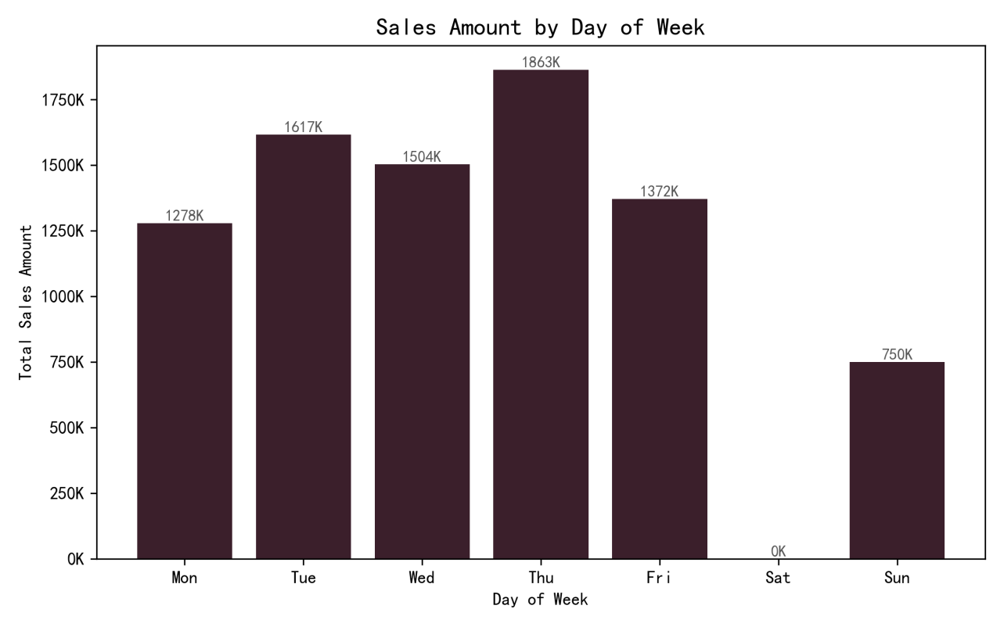
图 2 Order Distribution by Hour of Day
日订单分布(图 3 Order Distribution by Hour of Day)，从每日各小时的订单量分布来看，订单活动主要集中在中午至下午时段，其中12点左右的订单量达到峰值，接近70,000单；13点、14点等午后时段的订单量也处于较高水平。早间与晚间时段的订单量则明显偏低。这一日内分布模式呈现出典型的"工作时间采购"特征，进一步印证了该企业客户群体以批发商为主的B2B业务属性。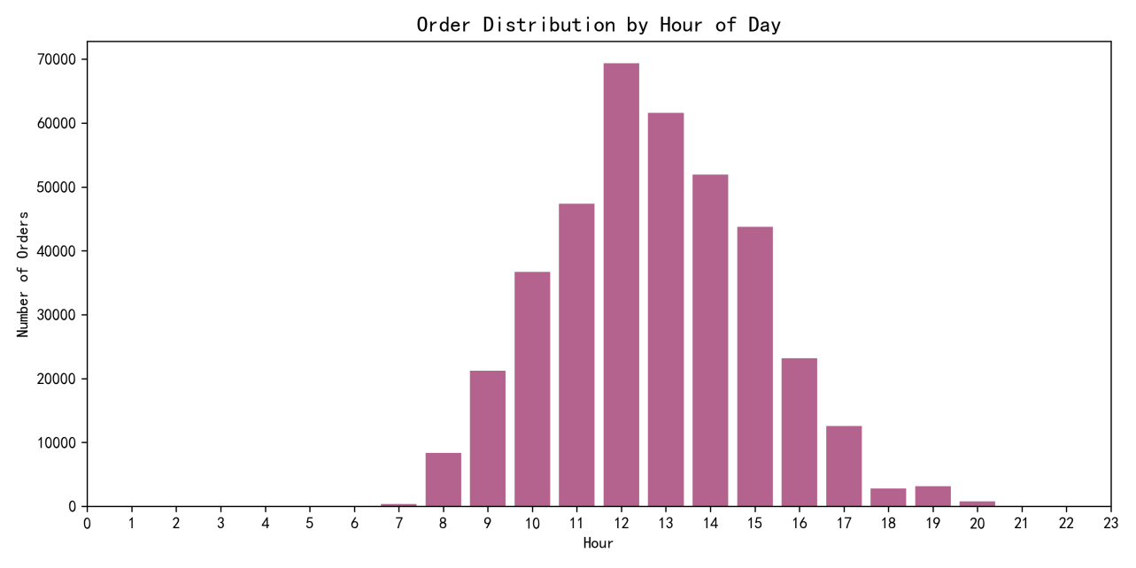
图 3 Order Distribution by Hour of Day

2.3.2 地域分布特征
从各国销售额排名（图 4 Top 10 Countries by Sales Amount）来看，英国（United Kingdom）以接近700万的销售额遥遥领先，占据绝对主导地位，这与该企业注册地为英国、主要服务本土市场的背景一致。荷兰（Netherlands）、爱尔兰（Eire）、德国（Germany）等国家紧随其后，但销售额规模与英国存在明显的差距。这一分布表明，企业的核心市场高度集中于英国本土，海外市场虽有布局但贡献有限。在运营策略上，企业应在稳固本土市场优势的同时，评估海外高潜力市场（如荷兰、德国）的拓展价值，针对性制定区域化策略。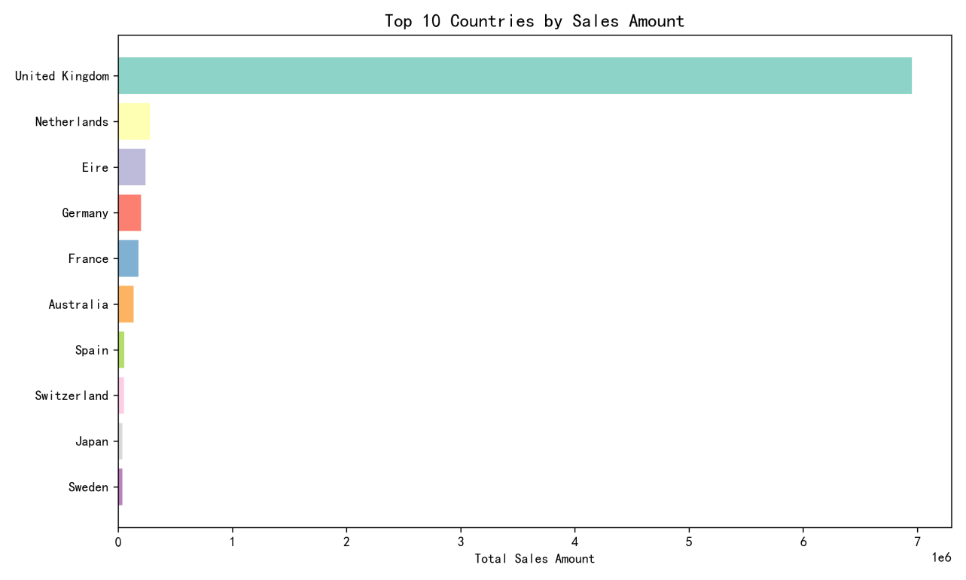
图 4 Top 10 Countries by Sales Amount

2.3.3 商品销售分析
从销量排名前十的商品来看(图 5 Top 10 Best-SeIling Products (by Quantity))，"PAPER CRAFT, LITTLE BIRDIE"（纸工艺小鸟）、"MEDIUM CERAMIC TOP STORAGE JAR"（中型陶瓷收纳罐）、"WORLD WAR 2 GLIDERS ASSTD DESIGNS"（二战滑翔机 assorted 设计）等商品位列销量前列。这些畅销商品涵盖了手工工艺品、家居收纳用品与趣味玩具等多个品类，反映出客户对装饰性、实用性兼具的礼品类商品有较强需求。值得注意的是，部分畅销商品的销量远超其他商品，存在明显的"头部效应"，这为企业的选品策略、库存优先级管理与捆绑营销方案提供了数据依据。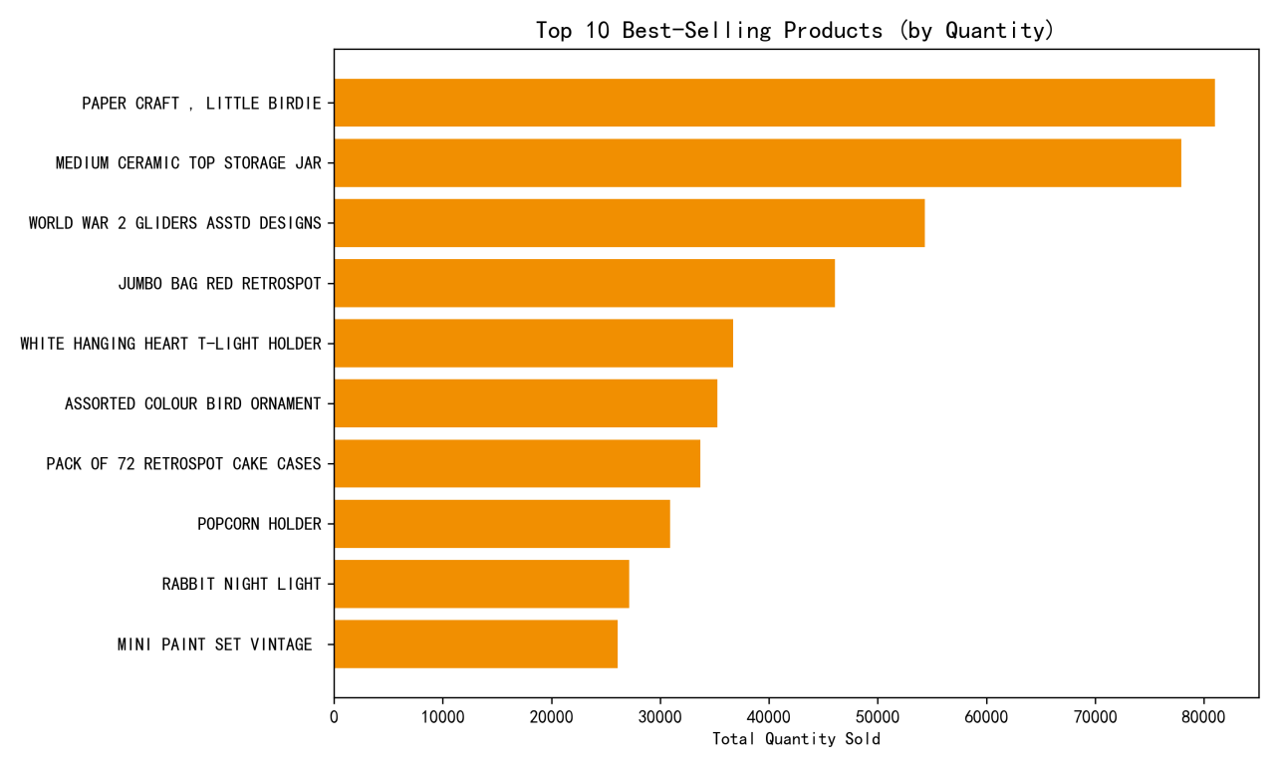
图 5 Top 10 Best-SeIling Products (by Quantity)

2.3.4. 客单价分布特征
从订单价值分布(图 6 Order Value Distribution (Up to 99th Percentile)来看，订单金额整体呈现明显的右偏分布特征，即大部分订单集中在较低价值区间，少数订单金额较高，形成长尾。分布曲线显示，低价值订单出现频率最高，随着订单金额增大，频率迅速下降并趋于平缓。这一分布特征与批发商客户的采购行为有关——虽然存在部分大额批量采购订单拉高了分布的右尾，但多数订单仍以中小额采购为主。右偏分布的特征提示，在后续分析中采用中位数而非均值来表征典型订单价值更为稳健，同时也表明客单价提升存在较大的优化空间。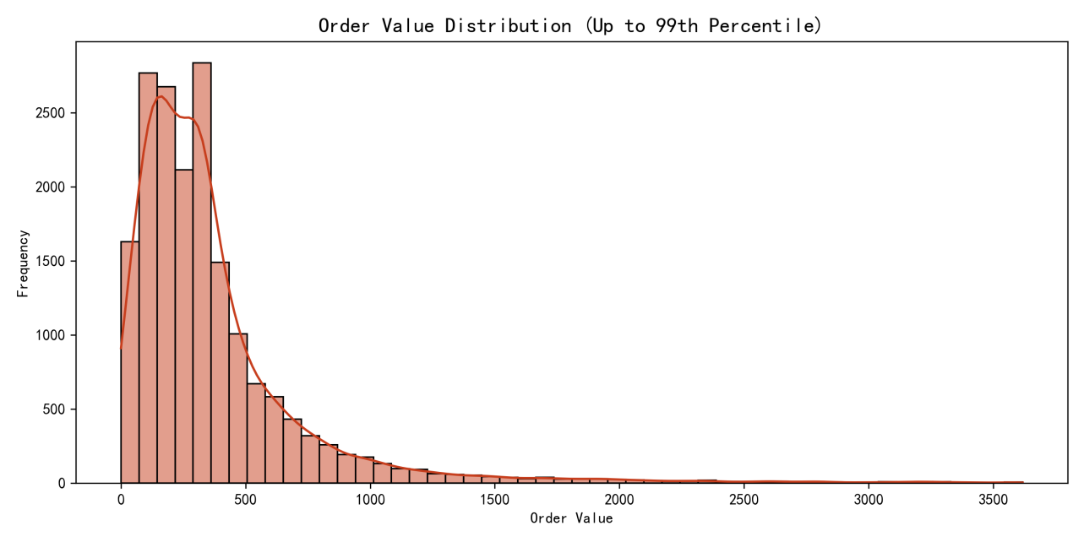
图 6 Order Value Distribution (Up to 99th Percentile
综上，本研究的数据预处理工作涵盖了缺失值处理、重复值去除与异常值剔除三个核心环节，最终构建了包含391,288条记录的清洗后数据集。在异常值检测中采用3倍IQR的宽松阈值以保留合理的批量采购记录，在Description缺失填充中利用StockCode的映射关系实现精准还原。探索性分析进一步揭示了以下关键发现：销售活动具有显著的季节性（下半年攀升）与日内集中性（午间高峰）；市场高度集中于英国本土；商品销售存在头部效应；客单价呈右偏分布。这些发现为后续的RFM用户分群、商品关联分析与精准运营策略设计奠定了数据基础与方向指引。

3. 数据挖掘分析

3.1 基于K-means聚类的用户价值分群

3.1.1 分析方法与特征构建
K-means聚类是一种基于距离划分的无监督学习算法，其核心思想是将样本分配到K个簇中，使得簇内样本尽可能相似、簇间差异尽可能显著^{[3]}。本研究选取RFM模型的三项核心指标——Recency、Frequency和Monetary作为聚类特征，对全部4,321位有效客户进行价值分群。首先对对三项特征统一进行标准化处理（Z-Score标准化），消除量纲差异对聚类结果的影响。所有分析仅基于正常交易数据，退货订单（InvoiceNo以"C"开头）已预先剔除，以避免负值对RFM特征的系统性扭曲。

3.1.2 K值选择：肘部法
为确定最优聚类数K，本研究采用肘部法（Elbow Method）进行评估。该方法通过计算不同K值下的簇内平方和（SSE），观察SSE随K值增加而下降的速率变化——当K值增加到某一点后，SSE的下降幅度显著减缓，形成"肘部"拐点，该拐点对应的K值即为最优选择。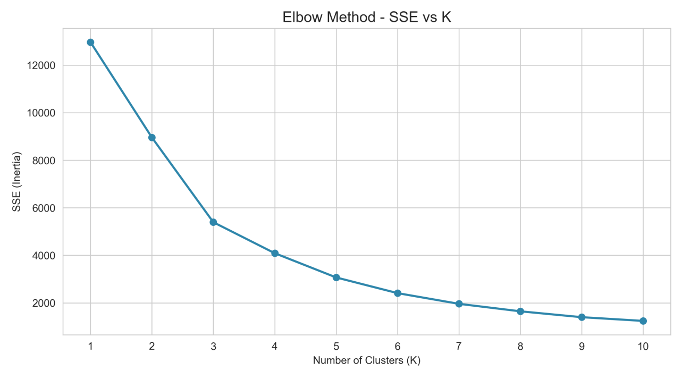
图 7 Elbow Method - SSE vs K
从肘部图(图 7 Elbow Method - SSE vs K)可以清晰看出，当K从1增至3时，SSE快速下降；K从3增至4时，下降幅度明显收窄；K超过4后，SSE的改善趋于平缓。因此，K=4处构成了一个清晰的肘部拐点，本研究据此确定最优聚类数为4。

3.1.3 聚类结果概览
以K=4执行K-means聚类后，全部4,321位客户被划分为四个价值层级分明的簇。各簇的核心特征汇总如下表(表 1 各簇的核心特征汇总表)所示：
表 1 各簇的核心特征汇总表
聚类簇 | 平均Recency（天） | 平均Frequency（次） | 平均Monetary（£） | 客户数 | 客户占比
Cluster 0 | 248.27 | 1.55 | 450.08 | 1,060 | 24.5%
Cluster 1 | 43.55 | 3.69 | 1,301.73 | 3,059 | 70.8%
Cluster 2 | 14.05 | 22.98 | 12,386.32 | 189 | 4.4%
Cluster 3 | 7.38 | 80.85 | 121,827.45 | 13 | 0.3%

图 8 kmeans_clusters
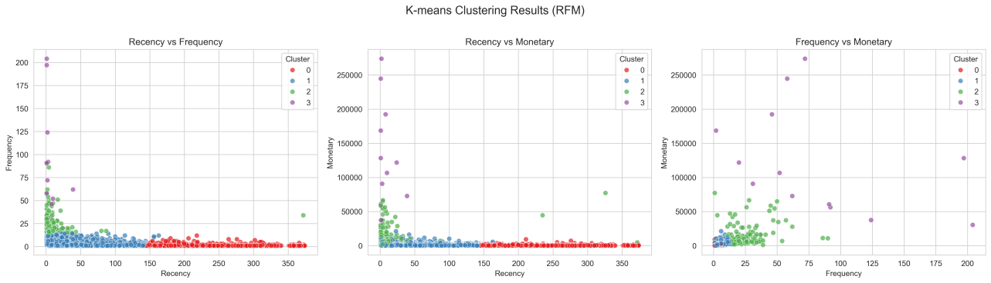
从三组散点图(图 8 kmeans_clusters)可以直观观察到，四个簇在RFM三维空间中呈现出清晰的梯度分层结构。在Recency vs Frequency图中，Cluster 3和Cluster 2集中在左上角（低Recency、高Frequency），Cluster 0则集中在右侧高Recency区域；在Frequency vs Monetary图中，Cluster 3因极高的Monetary值而远离其他三个簇，形成显著离群；在Recency vs Monetary图中，从右下到左上呈现出"Recency越低、Monetary越高"的正向关联趋势，与客户价值递增的方向高度一致。

3.1.4 各簇画像解读
基于各簇在RFM三项指标上的均值表现，对于4个簇的画像分别如下：
Cluster 3：顶级VIP客户（13人，0.3%）。 该簇客户的平均Recency仅为7.38天，意味着最近一周内仍有购买行为；平均Frequency高达80.85次，远超其他各簇；平均Monetary达到121,827英镑，是Cluster 2的近10倍、Cluster 1的近百倍。尽管该簇仅包含13位客户，但其消费金额的体量极为惊人。从明细数据来看，如客户12748在观测期内下单204次、消费30,415英镑，客户13089下单92次、消费56,239英镑，客户14156下单52次、消费106,593英镑。这些客户呈现出极高频率、极大金额的持续性采购特征，属于典型的超大批发商或核心分销商。他们对企业的营收贡献具有决定性影响，是不可替代的战略级客户资源。
Cluster 2：高价值忠诚客户（189人，4.4%）。 该簇客户的平均Recency为14.05天，购买活跃度高；平均Frequency为22.98次，约为Cluster 1的6倍；平均Monetary为12,386英镑。这一群体已形成稳定的采购周期与较高的复购频次，消费金额可观，是企业利润的重要贡献者。与Cluster 3相比，他们的采购规模虽有所不及，但客户数量是Cluster 3的14倍，群体整体的营收贡献同样不可忽视。从明细数据来看，如客户12431消费42,056英镑、客户14088消费47,036英镑、客户14096消费45,682英镑，均属于高频高额的稳定型客户。该群体是企业需要重点维护和持续培育的核心资产。
Cluster 1：中坚潜力客户（3,059人，70.8%）。 该簇占据了全部客户的七成以上，是客户群体的绝对主体。平均Recency为43.55天，处于中等活跃水平；平均Frequency为3.69次，Monetary为1,302英镑，各项指标均处于中等区间。这一群体涵盖了大量中小型批发商和稳定但消费规模有限的老客户，他们有一定的复购习惯，但采购频率和金额仍有较大提升空间。作为体量最大的客群，该群体的整体消费总额在企业营收中占据重要份额，同时也是精准运营策略最具杠杆效应的目标群体——若能通过运营手段将其中的部分客户向Cluster 2迁移，将带来显著的营收增长。
Cluster 0：流失风险客户（1,060人，24.5%）。 该簇客户的平均Recency高达248天，意味着最近一次购买距今已超过8个月；平均Frequency仅1.55次，绝大多数客户在观测期内仅下单1至2次便再未复购；平均Monetary为450英镑，消费金额偏低。从明细数据来看，如客户12350最近购买距今310天、仅消费294英镑，客户12373距今311天、消费325英镑，客户12441距今367天、消费156英镑。这一群体呈现出典型的"一次性交易后流失"特征，已处于客户生命周期的衰退期甚至流失期。虽然个体消费金额不高，但1,060人的总量占客户总数的近四分之一，若不加以干预，将造成客户基数的持续流失。

3.1.5 聚类结果总结分析
综合上述分析，K-means聚类揭示了该在线零售企业客户结构中几个值得关注的核心特征。
客户价值分布呈极端金字塔结构。，0.3%的顶级VIP客户（Cluster 3）与4.4%的高价值客户（Cluster 2）合计仅占客户总数的4.7%，但其人均消费金额远超其余95%的客户。这一结构印证了帕累托法则在该企业中的典型体现，意味着对极少数高价值客户的维护投入将产生不成比例的回报。同时，这也提示企业存在客户集中度风险——若Cluster 3中的若干顶级客户流失，将对营收造成重大冲击。
主体客群的运营提效空间巨大，Cluster 1以70.8%的占比构成客户主体，但其平均消费金额仅为Cluster 2的十分之一左右。这一巨大的价值落差意味着，若能通过精准运营手段（如个性化推荐、采购周期提醒、阶梯折扣激励等）提升该群体的复购频次与客单价，即使仅有10%的客户完成从Cluster 1向Cluster 2的价值跃迁，也将带来可观的增量收入。
近四分之一客户面临流失风险，Cluster 0中1,060位客户的平均Recency已超过8个月，且Frequency极低，表明这些客户已基本处于流失状态。对于这一群体，企业需要评估唤醒成本与潜在收益的平衡——对其中历史消费金额相对较高的客户，可尝试通过有针对性的召回活动（如专属优惠、新品推荐）进行激活；对消费金额极低且确认已流失的客户，则可适当降低运营资源投入，将有限的资源向高潜力群体倾斜。
B2B批发场景下的聚类特征验证，从Cluster 3和Cluster 2的客户行为来看，高频次（数十至上百次）、大金额（数万至十余万英镑）的采购模式，进一步验证了该企业以批发商为核心的B2B业务属性。这意味着面向该客群的运营策略不应照搬C端的促销打法，而应围绕批发采购场景设计，如批量采购折扣体系、定期补货提醒、专属客户经理服务等。

3.2 基于RFM模型的用户分层分析
为与K-means聚类形成方法互补，本研究进一步采用经典RFM五分位打分法对客户进行精细化分层。该方法将客户划分为具有明确业务语义的类型，便于运营人员直接理解并制定针对性的运营策略。

3.2.1 评分规则与分层逻辑
RFM模型从Recency、Frequency和Monetary三个维度刻画客户价值^{[2]}。本研究对每项指标采用五分位离散化评分，其中R_Score为反向评分（Recency越小，分值越高，1-5分），F_Score和M_Score为正向评分（频次和金额越大，分值越高，1-5分）。三项分值组合形成三位数的RFM综合评分（如555、112等），据此将客户划分为八种业务类型(表 2 八种业务类型表)：
表 2 八种业务类型表
客户类型 | 核心判定条件 | 业务含义
重要价值客户 | R≥均值、F≥均值、M≥均值 | 高活跃、高忠诚、高消费的核心资产
重要发展客户 | R≥均值、F<均值、M≥均值 | 近期活跃且消费能力强，但频次有提升空间
重要保持客户 | R<均值、F≥均值、M≥均值 | 历史高价值但近期未复购，需防止流失
重要挽留客户 | R<均值、F<均值、M≥均值 | 曾高消费但已长时间未下单，流失风险高
一般价值客户 | R≥均值、F≥均值、M<均值 | 活跃且频次尚可，但消费金额偏低
一般发展客户 | R≥均值、F<均值、M<均值 | 近期有互动但频次和金额均低
一般保持客户 | R<均值、F≥均值、M<均值 | 历史有频次但金额低且近期未购买
一般挽留客户 | R<均值、F<均值、M<均值 | 低价值且已沉寂，通常可降级维护

3.2.2 分层结果统计
基于上述规则，全部4,321位客户被划分为六种有效类型（一般发展客户与一般保持客户，经统计，这两种类型在该数据集中的客户数量为0人。原因在于：本数据集以批发商为主，客户整体消费能力偏高（M值普遍不低），且R/F/M的分布使得极少出现"R≥均值且F<均值且M<均值"（一般发展）或"R<均值且F≥均值且M<均值"（一般保持）的组合。）。各类型的客户数量分布如下图(表 3 各类型的客户数量分布表)所示：
表 3 各类型的客户数量分布表
客户类型 | 客户数量 | 占比 | 业务优先级
常规客户（Regular Customers） | 1,677 | 38.8% | 维持与提升
重要风险客户（Important at-risk customers） | 1,073 | 24.8% | 紧急挽留
重要价值客户（Important Value Customers） | 945 | 21.9% | 重点维护
重要发展客户（Important development clients） | 311 | 7.2% | 潜力激活
重要留存客户（Important retain customers） | 170 | 3.9% | 召回唤醒
普通价值客户（General Value Customers） | 145 | 3.4% | 观察或降级

3.2.3 各类型画像解读
重要价值客户（945人，21.9%）。 该群体的R、F、M三项得分均高于均值，呈现出高活跃、高忠诚、高消费的三高特征。从明细数据看，客户12347（R=2天、F=7次、M=4,119英镑）、客户12362（R=3天、F=10次、M=4,512英镑）等均属此类。他们是企业收入的核心贡献者，与K-means中的Cluster 2和Cluster 3高度重叠。针对该群体，应配置专属客户经理、优先新品体验权、阶梯返利等VIP权益，以锁定长期合作关系。
重要风险客户（1,073人，24.8%）。 这是RFM模型揭示出的最需要关注的群体。该群体以"历史高Monetary、低R_Score"为典型特征，即曾经消费金额较高但近期未再购买。例如客户12346（R=326天、F=1次、M=77,184英镑）、客户12350（R=310天、F=1次、M=294英镑）等，虽然个体消费金额差异较大，但共同的特征是Recency偏高。值得注意的是，部分客户历史消费金额极高（如77,184英镑），一旦流失将造成重大损失。该群体占比接近四分之一，且人数超过重要价值客户，表明企业在客户留存方面存在显著压力。需立即启动定向召回策略，如专属优惠券、限时折扣、老客专享新品等。
常规客户（1,677人，38.8%）。 这是体量最大的群体，其RFM得分处于中等水平，表现为"有复购但不频繁、消费金额中等"。例如客户12348（R=75天、F=4次、M=1,437英镑）、客户12360（R=52天、F=3次、M=1,931英镑）等。该群体是企业的基本盘，也是向上迁移的主力池。运营重点在于通过会员积分、满额赠礼、采购周期提醒等方式，稳步提升其购买频次与客单价。
重要发展客户（311人，7.2%）。 该群体近期有购买行为（R_Score高），且消费金额较高（M_Score高），但购买频次偏低（F_Score低）。例如客户12349（R=19天、F=1次、M=1,329英镑）、客户12357（R=33天、F=1次、M=5,961英镑）。这些客户属于"高价值潜力股"，可能是一次性大宗采购或新签约批发商。策略上应加强客户教育，引导其建立定期采购习惯，如推出"复购折扣"或"周期订购"服务，将其转化为高频忠诚客户。
重要留存客户（170人，3.9%）。 该群体历史频次较高（F_Score高）、消费金额尚可（M_Score高），但最近购买时间较远（R_Score低）。例如客户12383（R=185天、F=5次、M=1,603英镑）、客户12853（R=143天、F=6次、M=1,804英镑）。他们曾是稳定采购的批发商，可能因季节性原因或竞品分流而暂时沉寂。对此群体应进行温和召回，如发送"您常购的商品已补货"提醒，或针对其历史偏好推送关联商品。
普通价值客户（145人，3.4%）。 该群体近期活跃且频次尚可，但消费金额始终较低。例如客户12464（R=10天、F=7次、M=213英镑）。这类客户可能是小规模零售商或 sporadic 采购者。策略上可通过捆绑销售、满额升级等机制提升其客单价，若提升空间有限则可降低维护成本，以自动化营销替代人工服务。

3.2.4 K-means与RFM的交叉验证
对比K-means聚类（4簇）与RFM分层（6类型）的结果，两者呈现出高度一致的逻辑互补性。K-means的Cluster 3（顶级VIP）和Cluster 2（高价值忠诚）在RFM中主要对应"重要价值客户"；K-means的Cluster 0（流失风险）在RFM中主要对应"重要风险客户"和"重要留存客户"；K-means的Cluster 1（中坚潜力）则大量分布在"常规客户"和"重要发展客户"中。RFM分层通过业务规则提供了更细粒度的语义标签，而K-means通过距离聚类揭示了数据驱动的自然簇结构。两种方法交叉验证，增强了客户分群结论的稳健性。

3.3 基于BCG矩阵的商品分类分析

3.3.1 分析框架
波士顿矩阵（BCG Matrix）是经典的商品战略分析工具，本研究将其应用于商品（StockCode）维度，以相对市场份额（Relative Market Share）为横轴、销售增长率（Sales Growth Rate）为纵轴，将全部商品划分为四个战略象限^{[4]}：
- 明星产品（Star）： 高市场份额、高增长，是企业未来的核心引擎；
- 现金牛产品（Cash Cow）： 高市场份额、低增长，是当期现金流的主要贡献者；
- 问题产品（Question）： 低市场份额、高增长，需判断是否具有培育潜力；
- 瘦狗产品（Dog）： 低市场份额、低增长，考虑淘汰或最小化投入。
相对市场份额以各商品销量除以最高销量商品（StockCode 21212，销量33,670）为基准计算；销售增长率以时间中点为界（即分为上半年和下半年），对比前后两期的销量变化。

3.3.2 矩阵分布概览
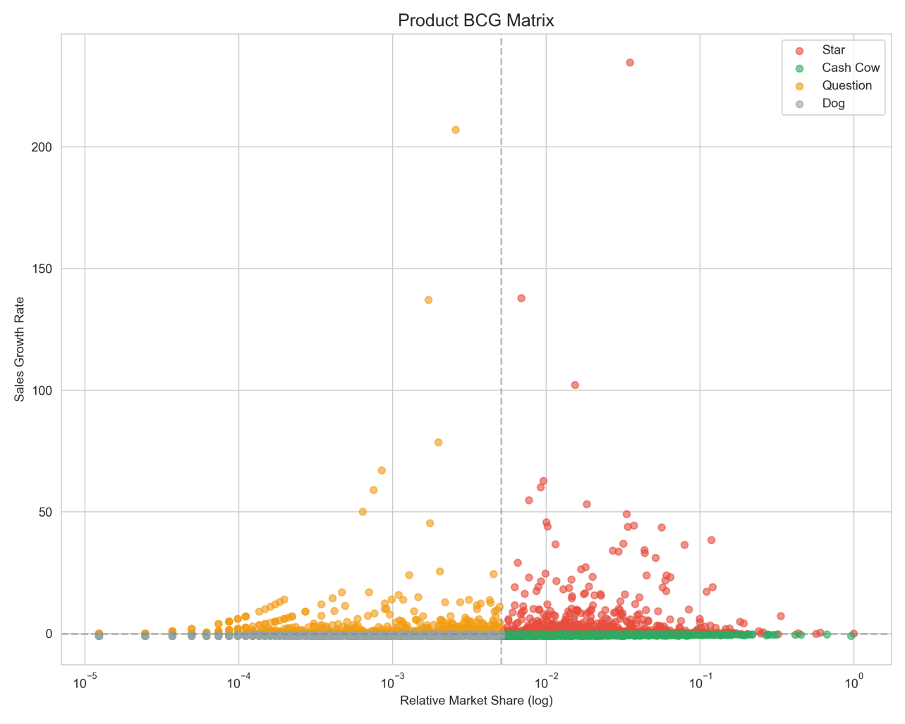
图 9 Product BCG Matrix
从BCG矩阵的散点分布图(图 9 Product BCG Matrix)来看，企业的商品结构呈现出几个显著特征：
现金牛产品（Cash Cow）占据绝对主导。 大量商品集中在矩阵的右下角，即高相对市场份额、负增长或低增长区域。典型的现金牛包括StockCode 21212（相对份额0.416，销量33,670）、StockCode 17003（相对份额0.283，销量22,927）、StockCode 15036（相对份额0.270，销量21,876）、StockCode 20725（相对份额0.219，销量17,776）等。这些商品是企业的成熟爆款，已经建立了稳定的市场地位，虽然增长趋于饱和，但持续贡献着大量销售和现金流。对这类商品，策略重心是"收割"而非"扩张"——维持库存深度、保障供应稳定、适度控制营销投入，以最大化利润贡献。
明星产品（Star）数量可观且增长强劲。 分布在矩阵左上至中央区域的高增长、高份额商品构成了明星产品阵营。例如StockCode 20668（相对份额0.156，增长率213%）、StockCode 16008（相对份额0.036，增长率329%）、StockCode 16169E（相对份额0.056，增长率4,263%）、StockCode 21015（相对份额0.015，增长率10,208%）等。这些商品正处于快速上升期，部分是从现金牛序列中孵化出的新爆款，部分是借势季节性需求或新兴市场趋势的黑马产品。对明星产品应加大资源倾斜，确保库存充足、扩大采购规模、在营销中给予首页推荐或捆绑引流，推动其向未来的现金牛演进。
问题产品（Question）存在两极分化。 矩阵左上区域中，部分商品呈现低份额但高增长的特征，如StockCode 10080（增长率193%）、StockCode 20831（增长率345%）、StockCode 21261（增长率2,550%）等。然而，这些产品中的大多数总销量基数极低（部分仅个位数），其"高增长率"更多是受低基数效应放大所致，未必代表真实的市场潜力。企业需要甄别其中真正具有品类创新价值的单品进行小规模试销培育，而对其余缺乏品类延展性的长尾问题产品，则避免盲目投入。
瘦狗产品（Dog）数量庞大但单量贡献微弱。 矩阵左下角聚集了大量低份额、负增长的商品。从数据来看，超过半数的商品SKU属于瘦狗类别，如StockCode 10123C（总销量5）、StockCode 16010（总销量30）、StockCode 17007B（总销量24）等。这些商品销量极低，部分甚至已完全停产（后半期销量为零）。如此庞大的瘦狗SKU群会占用库存空间、增加管理成本、稀释采购资源。建议对瘦狗产品进行系统性的SKU清理，对长期零动销的商品果断下架，对偶发性需求的商品转为"以销定采"的预售模式，以释放运营资源。

3.3.3 商品结构洞察与策略建议
综合BCG矩阵的分析，该企业的商品结构呈现出"头部集中、尾部冗长"的典型特征：少数现金牛和明星产品贡献了绝大部分销量，而大量瘦狗SKU仅贡献了极微薄的销售。这一结构在以全场合礼品为主营的批发商业务中较为常见——爆款具有普适性需求（如节日装饰品、收纳罐等），而长尾SKU则覆盖特定细分场景。
品类优化策略方面，建议建立"以现金牛养明星、以明星替瘦狗"的品类迭代机制。对现金牛产品，通过供应链谈判降低采购成本，延长其利润周期；对明星产品，加速补货周期，防止断货错失增长窗口；对瘦狗产品，设置明确的清退阈值（如连续两个季度销量低于中位数10%），定期进行SKU瘦身。
库存与采购策略方面，BCG矩阵为企业优化库存结构提供了量化依据。现金牛产品应保持安全库存，避免缺货影响现金流；明星产品需动态调整库存策略，配合增长趋势提前备货；问题产品中的高潜力单品可小批量试销，以最小化库存风险；瘦狗产品则严格限制库存投入，优先以订单驱动采购。
定价与促销策略方面， 现金牛产品因市场地位稳固，具备一定定价权，可适度提价以提升毛利率；明星产品在当前增长阶段应以市场份额为导向，维持竞争性定价；问题产品中的潜力单品可通过限时促销测试价格弹性；瘦狗产品则可通过清仓折扣快速回笼资金。

3.4 基于Apriori算法的商品关联规则分析
在完成客户维度的K-means聚类与RFM分层、商品维度的BCG矩阵分析之后，本节从"商品与商品的关联关系"这一视角切入，采用Apriori算法挖掘交易数据中频繁出现的商品组合，发现"购买A的客户同时倾向于购买B"的隐含规律，为交叉销售、捆绑推荐和货架组合优化提供数据支撑。

3.4.1 算法原理与分析流程
Apriori算法是关联规则挖掘中最经典、应用最广泛的算法之一，其核心思想基于一个朴素的先验（Apriori）原理：如果一个项集是频繁的，那么它的所有子集也必然是频繁的；反之，如果一个项集是非频繁的，那么它的所有超集也必然是非频繁的^{[5]}。 基于这一原理，算法通过逐层搜索的迭代策略——从1-项集（单个商品）开始，逐步扩展到2-项集、3-项集——在每一层利用"支持度不低于最小阈值"这一约束剪枝掉非频繁项集，从而在指数级搜索空间中大幅压缩候选集规模，使大规模事务数据的关联挖掘成为可能。
本研究的关联规则分析流程如下：
数据准备，以InvoiceNo为事务键、StockCode为项，将交易明细表转化为"购物篮"格式的事务矩阵，每一行代表一笔订单，每一列代表一个商品，取值为0（未购买）或1（已购买）。退货订单（InvoiceNo以"C"开头）已预先排除，仅保留正常交易数据，确保关联关系反映的是真实购买行为而非退货行为。
维度控制， 原始数据包含3,685个独立商品（StockCode），若全部纳入分析，将产生海量的候选组合且大量低频商品会稀释有意义的关联信号。因此，本研究首先将分析范围限定在英国市场（Country == 'United Kingdom'），一方面英国订单占总量约90%，足以代表核心业务场景；另一方面跨国购买行为的商品组合逻辑可能与本土订单存在结构性差异，统一市场有助于提升规则的同质性和可解释性。在此基础上，过滤掉仅含1个商品的订单（无关联意义）。本研究通过设置最小支持度阈值 min_support = 0.02，自动屏蔽了那些出现频率不足以达到2%阈值的低频商品，因为只有本身销量足够高的商品才有机会进入频繁项集，进而在保留核心关联信息的同时有效控制了计算复杂度。最终，Apriori算法在全量英国市场符合条件的订单上直接运行，未做额外采样，确保了规则统计量的充分性和稳定性。
参数设置，设定最小支持度阈值min_support = 0.02（即前项与后项同时出现的概率不低于2%），最小置信度阈值min_confidence = 0.3（即给定前项后后项出现的条件概率不低于30%）。这两个阈值的选择兼顾了规则的普遍性与可靠性——过高的支持度会导致只保留少量过于明显的规则（如热销品之间的必然共现），过低的置信度则会引入大量偶然性关联，混淆业务判断。
规则输出，经Apriori算法挖掘后，按照提升度（Lift）降序排列，最终输出Top 20条关联规则，涵盖6组核心商品组合（每个组合因前项/后项的排列方向不同而产生多条规则）。

3.4.2 三项核心指标解读
关联规则的质量需从多个维度综合评估，其中最关键的三个指标是支持度（Support）、置信度（Confidence）和提升度（Lift）。三者分别回答了"这条规则有多普遍""这条规则有多可靠"和"这条规则是否真的有价值"三个递进式的问题。以下是三指标的数学定义与业务含义：
支持度（Support）：衡量规则的普遍程度。
$$Support(A→B)=P(A∩B)=\frac{同时包含A和B的订单数}{总订单数}$$
支持度反映了前项与后项同时出现的概率。支持度过低的规则虽然可能真实存在，但覆盖面太窄、商业价值有限；支持度过高则往往是"面包+牛奶"这类无需挖掘即可预见的平庸组合。本研究以0.02为最小支持度阈值，确保每条规则至少覆盖2%的订单。
置信度（Confidence）：衡量规则的可靠性。
$$Confidence(A→B)=P(B∣A)=\frac{同时包含A和B的订单数}{包含A的订单数}=\frac{Support(A→B)}{Support(A)}$$
置信度描述了"在前项A出现的条件下，后项B也出现的概率"。例如，置信度0.716的规则{22699, 22697}→{22698}意味着：在同时购买了22699和22697的订单中，有71.6%也购买了22698。但置信度存在一个关键缺陷——它忽略了后项B的自身流行度。即便B是一个人人都会购买的热销品，无论A是否出现，B被购买的概率本身就很高，此时高置信度并不代表A与B之间存在有意义的关联。这一缺陷正是提升度所要解决的。
提升度（Lift）：衡量关联的真实价值的指标。
$$Lift(A→B)=\frac{P(B∣A)}{P(B)}=\frac{Confidence(A→B)}{Support(B)}$$
提升度的直观含义是：知道客户购买了A之后，购买B的概率提升了多少倍。其数学本质是前项A出现时后项B的条件概率与B的边际概率之比：
- Lift = 1： A与B相互独立，购买A对购买B没有任何影响，规则无意义；
- Lift > 1： A与B之间存在正相关关系，购买A提升了购买B的可能性。提升度越高，关联越强；
- Lift < 1： A与B之间存在负相关关系（替代效应），购买A反而抑制了购买B。
以下为本研究输出的Top 20关联规则及其三项核心指标的散点分布：
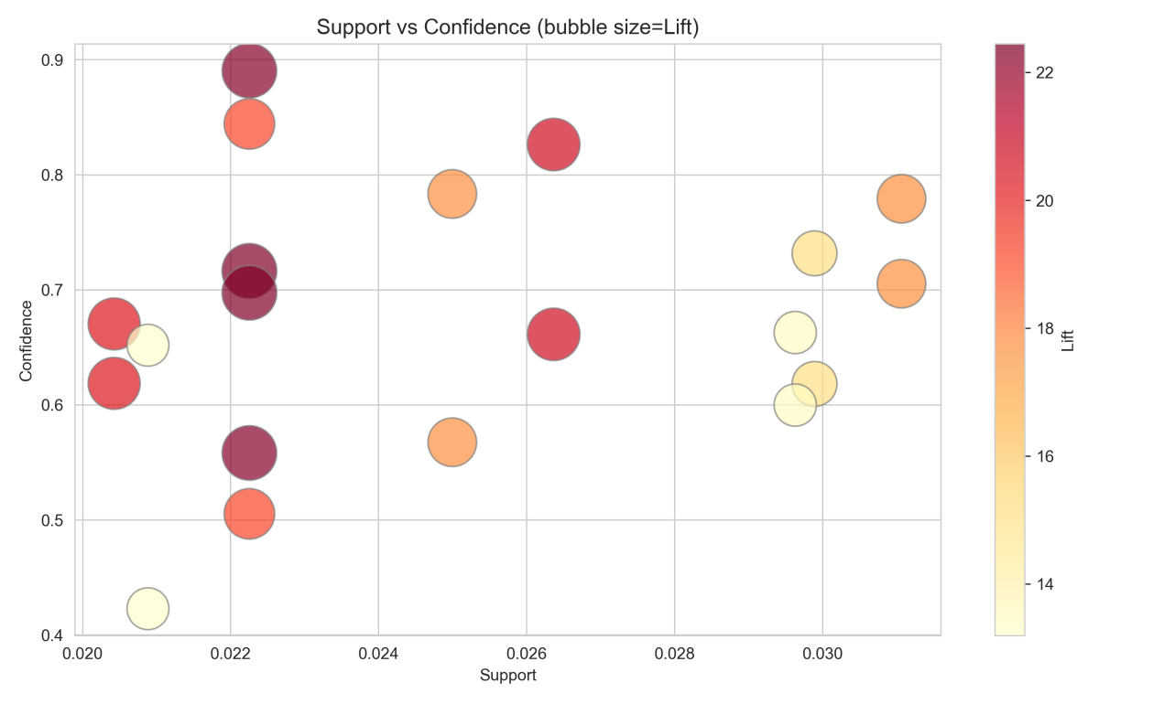
图 10 Support vs Confidence
从散点图(图 10 Support vs Confidence)中可以直观地观察到：所有Top 20规则的提升度均远超1（最低为13.19），说明Apriori算法挖掘出的每一条规则都是前项与后项之间的强正向关联，不存在仅有表面高置信度而提升度平庸的伪规则。这得益于本研究在算法参数设置阶段对提升度的隐性约束——通过合理的支持度和置信度阈值组合，自动过滤了低质量的偶然共现。

3.4.3 Top 20关联规则解析
Top 20条规则本质上呈现为6组核心商品组合的双向展开（前项与后项互换方向）。以下将这6组按提升度从高到低逐一解读：
组合一：{22697, 22698, 22699} — 三件套核心组合（最高提升度22.45）
表 4 组合一规则表
规则方向 | 支持度 | 置信度 | 提升度
{22699, 22697} → {22698} | 0.0223 | 0.716 | 22.45
{22698} → {22699, 22697} | 0.0223 | 0.697 | 22.45
{22699, 22698} → {22697} | 0.0223 | 0.890 | 22.33
{22697} → {22699, 22698} | 0.0223 | 0.558 | 22.33
{22697} → {22698} | 0.0264 | 0.661 | 20.72
{22698} → {22697} | 0.0264 | 0.826 | 20.72
{22697, 22698} → {22699} | 0.0223 | 0.844 | 19.16
{22699} → {22697, 22698} | 0.0223 | 0.505 | 19.16
{22699} → {22698} | 0.0250 | 0.567 | 17.78
{22698} → {22699} | 0.0250 | 0.783 | 17.78
{22699} → {22697} | 0.0311 | 0.705 | 17.68
{22697} → {22699} | 0.0311 | 0.779 | 17.68
这12条规则均围绕{22697, 22698, 22699}三件商品展开，占据了Top 20规则的60%。从三指标来看，该组合的支撑力和方向一致性极强——无论从哪个方向切入，提升度均超过17，其中以{22699, 22697}同时出现时推荐22698的效果最为突出（置信度71.6%、提升度22.45）。特别值得关注的是单向强规则{22699, 22698}→{22697}的置信度高达89.0%，意味着已购买22699和22698两件的客户中，近九成会同时购买22697。该三件商品适合以"套装捆绑"的方式统一陈列和定价。
组合二：{22629, 22630} — 双向强关联
表 5 组合二规则表
规则方向 | 支持度 | 置信度 | 提升度
{22629} → {22630} | 0.0204 | 0.619 | 20.30
{22630} → {22629} | 0.0204 | 0.670 | 20.30

这对商品呈现出高度对称的关联关系：两个方向的置信度分别为61.9%和67.0%，提升度均为20.30。即任何一方的购买都会显著提升对方被同时加入购物车的概率。
组合三：{23300, 23301} — 稳健型组合
表 6 组合三规则表
规则方向 | 支持度 | 置信度 | 提升度
{23301} → {23300} | 0.0299 | 0.618 | 15.13
{23300} → {23301} | 0.0299 | 0.732 | 15.13
该组合的支持度（0.0299）在全部6组中最高，表明这两个商品的同时购买现象更为普遍。{23300}→{23301}方向置信度达73.2%，说明购买了23300的客户中超过七成都会连带购买23301，该方向具备极强的推荐命中率，适合在23300的商品详情页中设置23301的"一键加购"推荐入口。
组合四：{22726, 22727, 22728} — 三件链式关联
表 7 组合四规则表
规则方向 | 支持度 | 置信度 | 提升度
{22727} → {22726} | 0.0296 | 0.600 | 13.41
{22726} → {22727} | 0.0296 | 0.663 | 13.41
{22727} → {22728} | 0.0209 | 0.423 | 13.19
{22728} → {22727} | 0.0209 | 0.652 | 13.19

该组中22727扮演了"桥梁"角色——同时与22726和22728各自形成强关联。22727→22726的置信度为60.0%，而22727→22728的置信度则降至42.3%，呈现"一强一弱"的差异化关联特征。这意味着：购买了22727的客户中，约六成会同时购买22726，约四成会购买22728，且两个选择并非完全重叠。该模式适合设计"基础款+可选配件"的灵活推荐策略，以22727为锚点，将22726作为主推附加品、22728作为备选替代品分场景展示。

3.4.4 业务洞察与策略应用
综合以上6组核心关联规则的挖掘结果，可以提炼出以下业务层面的洞察与行动建议：
捆绑销售与套装策略，组合一{22697, 22698, 22699}的三件商品提升度均超过17，且三向置信度均高于50%，具备极强的套装销售基础。建议将这三件商品组合为"精选套装"统一上架，定价可较单件累计价给予3%–5%的套装折扣，以提升客单价的同时增强购买便利性。对于组合二{22629, 22630}这类双件强互补商品，可采用"两件一口价"或"买一加价换购第二件"的促销机制。
交叉推荐的精度分层， 提升度与置信度的组合为推荐策略的精度提供了量化依据。对于"高置信度+高提升度"的规则（如{22699, 22698}→{22697}，置信度89.0%），推荐命中率极高，适合在商品详情页、购物车页等关键转化节点设置"一键加购"或"套装直达"按钮；对于"中等置信度+高提升度"的规则（如{22727}→{22726}，置信度60.0%），适合在列表页或推荐栏中作为"猜你喜欢"进行曝光；对于"低置信度+高提升度"的规则（如{22727}→{22728}，置信度42.3%），提升度虽高但覆盖面有限，更适合作为个性化推荐的辅助信号，而非全量推送。
货架陈列与页面布局优化，关联规则的结果也为线上商城的商品陈列提供了直接参考。存在强关联规则的商品（如组合三的{23300, 23301}）应在品类导航中相邻展示，在搜索结果页中互为"相关推荐"，以缩短客户从浏览到加入购物车的路径。对于组合四{22727, 22726, 22728}这类"一拖多"的桥梁型商品，应以核心商品22727为枢纽，在其详情页的下方推荐区同时展示22726（主推）和22728（备选），构建"以一带多"的推荐矩阵。
关联规则与BCG矩阵的交叉联动，将关联规则的分析结果与前节BCG矩阵的商品分类交叉，可以进一步优化推荐策略的资源分配：当关联规则中的推荐商品属于"明星产品"时，推荐即同时服务于"提升连带率"与"加速明星商品增长"两个目标，应优先配置流量资源；当被推荐商品属于"瘦狗产品"时，即使关联规则提升度较高，也需谨慎评估——可能只是少数客户的固定搭配，不宜大规模推广，更适合作为清仓组合限时促销。

4. 多维交叉分析与策略转化

4.1 关联规则与BCG矩阵的交叉联动分析

4.1.1 分析背景与数据准备
前文分别完成了商品关联规则挖掘（回答"哪些商品经常被一起购买"）和BCG矩阵分类（回答"每种商品的战略角色是什么"）。本节将两者交叉，从"关联强度×战略角色"的双重视角重新审视Top 20关联规则，为差异化推荐策略和资源分配提供更精细的决策依据。
首先，将关联规则Top 20中涉及的9个独立商品代码与BCG分类结果、商品描述进行三方匹配，形成完整的商品画像：
表 8 商品画像表
StockCode | 商品描述 | BCG类型 | 相对份额 | 增长率 | H1销量 | H2销量 | 总销量
22697 | GREEN REGENCY TEACUP AND SAUCER | Cash Cow | 0.0791 | -0.348 | 3,878 | 2,528 | 6,406
22698 | PINK REGENCY TEACUP AND SAUCER（粉色摄政茶杯碟） | Star* | 0.0655 | -0.229 | 2,996 | 2,311 | 5,307
22699 | ROSES REGENCY TEACUP AND SAUCER（玫瑰摄政茶杯碟） | Cash Cow | 0.1126 | -0.490 | 6,041 | 3,078 | 9,119
22629 | SPACEBOY LUNCH BOX（太空男孩午餐盒） | Cash Cow | 0.1717 | -0.338 | 8,369 | 5,539 | 13,908
22630 | DOLLY GIRL LUNCH BOX（多莉女孩午餐盒） | Cash Cow | 0.1398 | -0.365 | 6,927 | 4,396 | 11,323
23300 | GARDENERS KNEELING PAD CUP OF TEA（园艺跪垫-茶杯图案） | Star | 0.0776 | 0.266 | 2,773 | 3,512 | 6,285
23301 | GARDENERS KNEELING PAD KEEP CALM | Star | 0.0953 | 1.101 | 2,490 | 5,232 | 7,722
22726 | ALARM CLOCK BAKELIKE GREEN（复古闹钟-绿色） | Star | 0.0695 | 0.324 | 2,423 | 3,207 | 5,630
22727 | ALARM CLOCK BAKELIKE RED（复古闹钟-红色） | Star | 0.0890 | 0.406 | 2,995 | 4,211 | 7,206
22728 | ALARM CLOCK BAKELIKE PINK（复古闹钟-粉色） | Star | 0.0625 | 0.483 | 2,040 | 3,026 | 5,066

4.2.2 逻辑推演
六组核心关联组合的场景化解读：
组合一：{22697, 22698, 22699} — "摄政茶杯三色系"收藏套装型
表 9 组合一
StockCode | 商品描述 | BCG类型 | 增长率 | 角色定位
22697 | GREEN REGENCY TEACUP AND SAUCER | Cash Cow | 34.8% | 经典款，负增长
22698 | PINK REGENCY TEACUP AND SAUCER | Star* | 22.9% | "伪明星"，实质
22699 | ROSES REGENCY TEACUP AND SAUCER | Cash Cow | 49.0% | 份额最高，下滑最快

关联规则表现：
- 最强规则：{22699, 22697} → {22698}，支持度2.23%，置信度71.6%，提升度22.45（全平台最高）
- 双向强关联：任意两件同时出现时，第三件的置信度均在50%–89%之间
场景化洞察：
这是典型的"颜色收集癖好"驱动的消费模式。三件商品均为摄政风格（Regency Style）的茶杯碟，唯一差异是花色（绿色/粉色/玫瑰）。极高的提升度（17.68–22.45）说明：一旦客户购买了其中任意两款，极大概率会补齐全套三色。这种关联并非功能互补（一个茶杯并不"需要"另一个茶杯），而是情感驱动——收藏心理、配套陈列需求、或礼品套装采购。
值得注意的是，三件商品的增长率均为负值（-22.9%至-49.0%），表明该系列已进入生命周期衰退期。但高关联性也意味着：存量客户中仍有强烈的成套购买意愿，只是新客户流入不足。
策略含义：
- 套装捆绑优先级：极高， 鉴于三件商品均处于衰退期，建议立即推出"摄政茶杯三色珍藏套装"，定价为单件累计价的70%–75%（相当于7–7.5折），在商品详情页、购物车页、会员邮件中同步推广。目标是加速库存周转，回收现金流，而非追求利润。
- 推荐话术设计：强调"收藏完整性"。 对于已购买1–2件的客户，推荐语应突出"集齐三色""限量经典""陈列更美观"等情感诉求，而非功能卖点。例如："您已拥有绿色和粉色，还差玫瑰色即可集齐全套摄政茶杯！"
- 生命周期预警： 该系列衰退明显，不建议追加生产或营销投入。若库存清理完毕后仍有客户需求，可考虑开发"新摄政系列"（如更新花色、材质升级），以新产品承接老客户的收藏需求。
组合二：{22629, 22630} — "儿童午餐盒CP"性别对称型
表 10 组合二
StockCode | 商品描述 | BCG类型 | 增长率 | 角色定位
22629 | SPACEBOY LUNCH BOX（太空男孩） | Cash Cow | -33.8% | 男性主题，份额第2
22630 | DOLLY GIRL LUNCH BOX（多莉女孩） | Cash Cow | -36.5% | 女性主题，份额第3
关联规则表现：
- 双向对称：22629 → 22630（置信度61.9%，提升度20.30）；22630 → 22629（置信度67.0%，提升度20.30）
- 支持度2.04%，覆盖超200笔订单
场景化洞察：
这是Top 20中最具"家庭采购"特征的组合。SPACEBOY（太空男孩）和DOLLY GIRL（多莉女孩）显然是针对男童和女童设计的主题午餐盒。两者相对份额分别高达17.17%和13.98%（全平台第2和第3），且关联强度极高（提升度20.30），说明：大量客户是"一男一女"两个孩子的家长、或是需要采购礼品的批发商（如幼儿园、培训机构）。
双向置信度的对称性（61.9% vs 67.0%）进一步验证了这一点——无论先看到哪一款，另一款被同时购买的概率都极高。
策略含义：
- 套装捆绑优先级：最高（家庭装/ sibling pack）。 强烈建议推出"兄妹套装"或"姐弟套装"，两件打包价较单件累计优惠10%–15%。营销文案可围绕"家有儿女，一人一个""公平对待，不偏不向"的情感诉求展开。
- 批发商定向营销： 鉴于该组合的高份额和高关联度，极可能是B2B批发商的大单采购对象（如幼儿园统一采购、儿童活动礼品包）。建议定向推送"批量采购享阶梯折扣"的专属报价单。
- 库存协同管理： 由于两件商品经常被同时购买，必须确保库存同步——避免出现"只有男孩款有货、女孩款缺货"的情况，导致家庭客户放弃整单。建议在WMS系统中设置"关联库存预警"，当一件商品库存低于安全线时自动触发另一件的备货提醒。
组合三：{23300, 23301} — "园艺跪垫双图案"生活方式型
表 11 组合三
StockCode | 商品描述 | BCG类型 | 增长率 | 角色定位
23300 | GARDENERS KNEELING PAD CUP OF TEA（茶杯图案） | Star | +26.6% | 稳健增长
23301 | GARDENERS KNEELING PAD KEEP CALM（KEEP CALM图案） | Star | +110.1% | 爆发式增长
关联规则表现：
- 最强方向：23300 → 23301，置信度73.2%，提升度15.13
- 反向规则：23301 → 23300，置信度61.8%，提升度15.13
场景化洞察：
这是Top 20中唯一一组"双真明星"组合，且23301的增长率高达110.1%（H2销量是H1的2.1倍），是全平台增长最迅猛的商品之一。两件商品均为园艺跪垫（Gardeners Kneeling Pad），差异仅在于表面印花：一个是温馨的"茶杯图案"，一个是英伦风的"KEEP CALM"标语。
23301的爆发式增长可能源于以下因素：
- "KEEP CALM"IP的热度效应：该标语在英国文化中具有标志性意义，可能因社交媒体传播、名人带货、或季节性园艺热潮而走红；
- 礼品属性强化：KEEP CALM图案更具通用性和幽默感，适合作为礼物赠送给园艺爱好者；
- 渠道扩张：可能进入了新的销售渠道（如园艺专卖店、家居买手店），带动了销量激增。
策略含义：
- 流量资源配置：最高优先级，与前述"现金牛收割型"组合不同，本组合中的两件商品都处于增长通道，每一单位的流量投入都能获得"连带率提升+单品增长"的双重回报。应在首页Banner、搜索推荐位、购物车页等黄金位置优先展示该组合，尤其是23301（KEEP CALM图案）。
- 捆绑策略：谨慎使用深度折扣，由于两件商品都在快速增长期，过早捆绑打折可能牺牲利润空间。更推荐的策略是："加购推荐"（购买23301时提示"+£ XX换购23300"）或"满赠"（买23301送23300的小样/配件），既强化关联又不直接降价。
组合四：{22726, 22727, 22728} — "复古闹钟三色"颜值梯队型
表 12 组合四
STOCKCODE | 商品描述 | BCG类型 | 增长率 | 角色定位
22726 | ALARM CLOCK BAKELIKE GREEN（绿色） | Star | +32.4% | 稳健增长
22727 | ALARM CLOCK BAKELIKE RED（红色） | Star | +40.6% | 高增长，枢纽款
22728 | ALARM CLOCK BAKELIKE PINK（粉色） | Star | +48.3% | 增速最快
关联规则表现：
- 枢纽款22727（红色）→ 22726（绿色）：置信度60.0%，提升度13.41
- 枢纽款22727（红色）→ 22728（粉色）：置信度42.3%，提升度13.19
场景化洞察：
这是Top 20中BCG结构最健康、增长潜力最大的一组——三件商品均为真正的正增长明星，且增长率呈梯度分布（32.4% → 40.6% → 48.3%）。从商品描述看，三件均为复古风格（Bakelike）的闹钟，差异仅在于颜色。
关联模式显示：红色款（22727）是绝对的"枢纽"——购买了红色款的客户中，约60%会选择绿色款，约42%会选择粉色款。这一现象可能的解释是：
- 红色是"安全选择"：在复古闹钟品类中，红色可能是最经典、最不易出错的颜色，客户倾向于先选红色，再根据喜好补充其他颜色；
- 场景分化：绿色款可能更适合卧室/书房（沉稳），粉色款可能更受年轻女性/儿童喜爱，红色款则是通用款；
- 礼品采购：批发商可能以红色款为主力，搭配绿色或粉色作为差异化组合。
策略含义：
- 推荐策略：以红色为锚点的"1+N"模式， 在所有营销场景中，将22727（红色）设为默认展示款，在其商品详情页下方设置"同系列颜色推荐"模块，绿色款（22726）标注"经典沉稳"，粉色款（22728）标注"清新活力"，引导客户按需选择。
- 视觉营销强化： 鉴于三件商品的高增长率和颜值属性，建议在Instagram、Pinterest等视觉社交平台投放"三色并列陈列"的场景图（如床头柜上摆放三个颜色的闹钟），激发客户的收集欲望。可发起"#MyBakelikeCollection"话题挑战，鼓励用户晒图。
- 增长协同效应： 三件商品均处于增长期，且关联强度高，意味着任一单品的营销投入都会溢出到另外两件。建议将三件商品纳入同一营销主题（如"复古风潮·春日焕新"），统一投放、统一视觉、统一话术，最大化协同效应。
基于上述六组关联组合的BCG交叉分析和商品场景解读，可提炼出四类战略场景及对应的运营策略：

表 13 运营策略表
场景类型 | 代表组合 | 商品特征 | BCG结构 | 关联强度 | 核心策略
收藏套装收割型 | {22697, 22698, 22699} 摄政茶杯三色系 | 同系列不同花色 衰退期 | 三现金牛 | 极高 (Lift=17–22) | 7–7.5折套装清仓 强调"集齐全套"情感诉求 不再追加投入
家庭采购捆绑型 | {22629, 22630} 儿童午餐盒CP | 性别对称主题 成熟期 | 双超高份额现金牛 | 极高 (Lift=20.3) | 10–15%折扣家庭装 批发商定向阶梯报价 库存同步预警
明星增长拉动型 | {23300, 23301} 园艺跪垫双图案 | IP/图案驱动 成长期 | 双真明星 (+110%爆发) | 中高 (Lift=15.1) | 流量资源最高优先级 加购推荐而非深折 紧急归因分析
颜值梯队协同型 | {22726, 22727, 22728} 复古闹钟三色 | 颜色梯度 成长期 | 全明星 (32–48%增长) | 中高 (Lift=13–14) | 以红色为锚点1+N推荐 视觉社交营销 统一主题投放
关键发现：
Top 20关联规则中未出现"瘦狗（Dog）"商品，这是一个积极信号——说明强关联规则主要集中在有商业价值的商品上，而非长尾滞销品的偶然共现。
"伪明星"现象警示： 22698（粉色茶杯）被BCG算法标记为Star，但实际增长率为-22.9%。这提示我们：BCG矩阵中的"Star"定义（相对份额>中位数且增长率>中位数）可能过于机械，需结合绝对增长率和业务直觉综合判断。
颜色/系列驱动的关联是主流模式： Top 20规则中，有四组（茶杯三色系、午餐盒CP、闹钟三色）都是同一系列内不同款式/颜色的强关联。这说明：该平台的客户具有强烈的"系列收集"和"配套购买"倾向，未来新品开发可优先考虑"系列化"策略（如一个SKU推出3–5个颜色/图案），以天然激发关联购买。
B2B批发属性的隐性体现： 儿童午餐盒CP的高份额、高关联、双向对称特征，强烈暗示了批发商/机构采购的存在。这与项目背景中"公司主营全场合礼品，客户以批发商为主（B2B属性）"的定位高度吻合。后续可将购买该组合的客户与RFM分层交叉，验证是否集中在"重要价值客户"（高F高M）群体。

4.2 RFM分层与关联规则的交叉验证：以23301高增长原因为例

4.2.1 分析背景与数据准备
在4.1节中，我们发现商品23301（GARDENERS KNEELING PAD KEEP CALM）呈现爆发式增长（H2销量5,232件是H1的2.1倍，增长率+110.1%），并与23300（茶杯图案款）形成强关联（提升度15.13）。这里暗藏了一个关键问题：这一增长是由新客户涌入驱动（拉新能力强），还是由老客户复购驱动（粘性强）？

4.2.2 购买23301客户的RFM分布特征
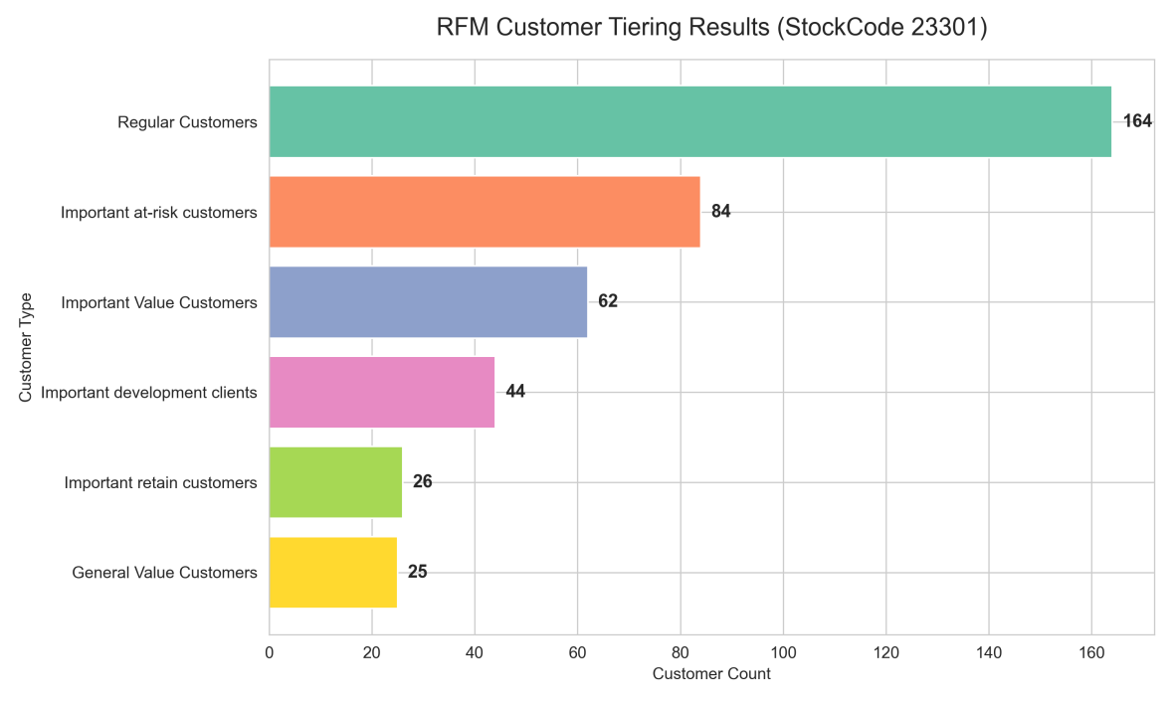
图 11 RFM Customer Tiering Results (StockCode 23301)
从图 11 RFM Customer Tiering Results (StockCode 23301)可见，405位购买23301的客户在各RFM类型中的分布如下：
表 14 购买23301的客户类型表
RFM类型 | 客户数 | 占比 | 全局占比（对照） | 差异（百分点）
Regular Customers（常规客户） | 164 | 40.49% | 38.81% | +1.68
Important at-risk customers（重要风险客户） | 84 | 20.74% | 24.83% | -4.09
Important Value Customers（重要价值客户） | 62 | 15.31% | 21.87% | -6.56
Important development clients（重要发展客户） | 44 | 10.86% | 7.20% | +3.66
Important retain customers（重要留存客户） | 26 | 6.42% | 3.93% | +2.49
General Value Customers（一般价值客户） | 25 | 6.17% | 3.36% | +2.81
合计 | 405 | 100% | — | —
关键发现：
- 常规客户是绝对主力，但并未显著超配。 常规客户占比40.49%，略高于全局平均水平（38.81%），但差异仅+1.68个百分点。这说明23301的购买群体中，常规客户确实是人数最多的类型，但这种优势主要是"自然体现"（因为常规客户本身就是最大群体），而非"刻意吸引"。
- 重要价值客户显著低配，反驳了"批发商主导"假设。 重要价值客户（高F高M的批发商）在23301购买群体中的占比仅为15.31%，显著低于全局平均水平的21.87%（差异-6.56个百分点）。这一发现直接推翻了4.2节初稿中"增长主要来自批发商季节性备货"的推测——23301的高增长并非由核心批发商群体驱动。
- 重要风险客户同样低配，说明不是"沉睡唤醒"逻辑。重要风险客户（高R值、长期未购买的沉睡客户）占比20.74%，低于全局平均的24.83%（差异-4.09个百分点）。这意味着23301并没有特别强的"唤醒沉睡客户"能力——购买该产品的客户中，风险客户的比例反而更低。
- 真正的高配人群：重要发展客户、一般价值客户、重要留存客户。
- 重要发展客户（低F高M，近期购买但频次低的新兴客户）：占比10.86%，显著高于全局平均7.20%（+3.66个百分点）；
- 一般价值客户（低F低M的低价值客户）：占比6.17%，高于全局平均3.36%（+2.81个百分点）；
- 重要留存客户（高F低M，高频但低消费的忠诚客户）：占比6.42%，高于全局平均3.93%（+2.49个百分点）。
这三类人群的共同特征是：F值偏低或M值偏低，属于"非核心但具有成长潜力"的中间层客户。

4.2.3 增长驱动因素的精确归因
基于上述RFM分布特征，我们可以对23301的110%高增长做出以下精确归因：
结论一：增长主因不是"大客户复购"，而是"中间层客户的集体爆发"
传统B2B电商的增长往往依赖头部批发商（重要价值客户）的大单采购。但23301的情况恰恰相反——重要价值客户的占比反而显著低于平均水平。这说明：
- 23301并非批发商的"批量备货品"，而更可能是终端零售客户或小B客户的自用品/礼品；
- 其增长动力来自数量庞大的中间层客户（常规客户、重要发展客户、一般价值客户）的分散式、多频次购买，而非少数大客户的集中下单。
这一结论也得到了M值（消费金额）的间接印证：观察RFM_23301_User_Segmentation.xlsx中的明细数据，大量重要发展客户和一般价值客户的M值集中在£1.65–£39.60区间，对应单次或两次购买、每次1–2件的零售级消费量，而非批发商动辄数百件的采购规模。
结论二：产品具有强"拉新"属性，重要发展客户超配3.66个百分点
重要发展客户（Important development clients）的定义是：R值低（近期有购买）、F值低（总频次少）、M值高或中等——这类客户通常是刚完成首次或前几次购买的新客户，具有较高的成长潜力。
23301购买群体中，重要发展客户占比10.86%，显著高于全局平均7.20%。这说明：23301对新客户具有较强的吸引力。
结合23301的商品特征（KEEP CALM图案具有英伦风、网红潜质、适合拍照分享），可以合理推测：该产品的增长部分源于"社交传播驱动的新客拉新"，而非传统的批发商订单。
结论三：重要留存客户超配，反映"高频低消"客户的偏好
重要留存客户（Important retain customers）的特征是F值高、M值低——这类客户通常是平台的忠实用户，但每次只买少量低价商品（如家庭主妇、小零售商）。
该类型在23301购买群体中的占比为6.42%，高于全局平均3.93%（+2.49个百分点）。这说明：23301受到了"高频低消"型客户的青睐，可能的原因是：
- 产品单价低（大量客户的M值为£1.65、£3.30、£4.95，所以可以推出对应单价约£1.65–£2.50/件），符合其消费习惯；
- 园艺跪垫属于实用型产品，复购或推荐意愿强；
- KEEP CALM图案具有情感共鸣，容易引发"买了送人"的行为。
综上所述，由于重要价值客户（批发商主力）显著低配，而常规客户、重要发展客户、一般价值客户显著超配，可以确定：这种关联主要反映的是零售客户的"成套购买"或"对比选择"行为，而非批发商的批量备货。

4.3 精准运营策略总览
前文通过独立分析（K-means聚类、RFM分层、BCG矩阵、Apriori关联规则）与交叉验证（关联×BCG、关联×RFM），已从"客户自然分群""客户价值类型""商品战略角色""商品搭配逻辑"以及"谁在推动增长"等多个维度完成了深度洞察。本节将上述分散的结论整合为一套分人群、分商品、分场景的精准运营策略框架，确保每一项策略都有数据支撑、可落地执行、可量化评估。

4.3.1 客户分层策略矩阵：以RFM为主轴，K-means为辅助
综合K-means聚类（自然分群）和RFM分层（价值类型）两种方法，以RFM六类型作为运营策略的主轴，以K-means四聚类作为辅助验证。
表 15 客户策略矩阵
RFM类型 | 占比 | 核心特征 | 首要目标 | 次要目标 | 触达频率 | 优先级 | K-MEANS辅助验证
Important Value Customers （重要价值客户） | 21.87% | 高R、高F、高M 近期活跃+高频+高消费 | 锁定长期合作 防止流失 | 提升客单价 交叉销售 | 每周1次 （VIP专属） | P0 （最高） | 对应Cluster 2（高价值批发商），需监控其采购品类是否单一，防范依赖风险
Important at-risk customers （重要风险客户） | 24.83% | 低R、高F/M历史 曾活跃但长期未购买 | 唤醒回流 重建联系 | 测试产品偏好 收集反馈 | 每2周1次 （唤醒专项） | P0 （最高） | 可能分散于Cluster 0/1/3，需结合历史购买品类定向推送
Regular Customers （常规客户） | 38.81% | 中等R、F、M 稳定但无突出特征 | 提升频次 培养忠诚 | 引导升级 向价值客户转化 | 每周1次 （常规营销） | P1 （高） | 对应Cluster 1（中间层主力），是平台基本盘，需防降级
Important development clients （重要发展客户） | 7.20% | 低R、低F、中高M 新客但消费力强 | 促进复购 建立习惯 | 引导高频 向价值客户转化 | 每3天1次 （新客培育） | P1 （高） | 部分对应Cluster 3（新兴客户），需快速建立信任
Important retain customers （重要留存客户） | 3.93% | 高F、低M 高频但低消费 | 提升客单价 引导高消 | 维持频次 防止降级 | 每周1次 （升级引导） | P2 （中） | 可能对应Cluster 0中的高频低消子群，需挖掘其消费瓶颈
General Value Customers （一般价值客户） | 3.36% | 低R、低F、低M 边缘客户 | 低价试用 建立认知 | 筛选潜力客户 | 每2周1次 （促销驱动） | P3 （低） | 分散于各聚类边缘，若长期无转化可逐步降低资源投入

4.3.2 商品分类策略矩阵：BCG定战略，关联定搭配
综合BCG矩阵和关联规则，形成4×4商品分类策略矩阵，明确每类商品的定价、推广、关联、库存策略。
表 16 商品分类策略矩阵
BCG类型 | 代表商品 | 核心特征 | 定价策略 | 推广策略 | 关联策略 | 库存策略
Star（明星） | 23301、22698、22726/7/8 | 高份额+正增长 | 正价为主 谨慎折扣 | 流量倾斜 首页推荐 | 强关联捆绑 加购推荐 | 安全库存+20% 防止缺货
Cash Cow（现金牛） | 22697/9、22629/30 | 高份额+负增长 | 套装折扣 加速周转 | 存量推送 邮件营销 | 成套捆绑 清仓组合 | 按需备货 避免积压
Question（问题） | 低份额+正增长品 | 潜力未释放 | 试用价 满减券 | A/B测试 找爆点 | 与明星品搭配 借流量 | 小批量试单 快速迭代
Dog（瘦狗） | 低份额+负增长品 | 无增长动力 | 清仓价 买赠 | 限时促销 尾货处理 | 与现金牛搭配 带动出清 | 逐步淘汰 不再补货

4.3.3 分人群分场景的精准策略：六大核心场景详解
将客户分层与商品分类交叉，理论上可形成24个场景（6类客户×4类商品）。本节聚焦优先级最高的6个核心场景。
场景1：重要价值客户 × 明星商品（高价值客户+高增长商品）
策略定位： VIP专属优先购，强化尊贵感与掌控感
数据支撑：
- 重要价值客户占比21.87%，但贡献了远超此比例的GMV；
- 明星商品（如23301）处于高增长期，供需关系紧张。
动作设计：
- 新品预览权： 新品上市前7天，向重要价值客户发送"VIP预览邮件"，提供专属9折券，并允许提前下单锁库存；
- 库存预留提示： 在明星商品详情页设置"VIP库存预留"标识，显示"您当前等级可优先购买，预计发货时间优于普通客户2天"；
- 季度答谢会： 每季度举办"VIP客户线上品鉴会"，邀请消费Top 50的客户参与，展示下一季新品设计稿并收集反馈，增强参与感。
场景2：重要风险客户 × 现金牛商品（沉睡客户+成熟商品）
策略定位： 爆款唤醒，低门槛回流
数据支撑：
- 重要风险客户占比24.83%，是最大的人群类型，流失损失巨大；
- 现金牛商品（如22629/22630儿童午餐盒）认知度高、决策成本低，适合唤醒。
动作设计：
- 定向优惠券： 筛选出历史购买过现金牛商品但近90天未购买的客户，推送"好久不见！您常买的XXX限时8折"定向券，有效期7天；
- 双触达机制： 若7天内未转化，发送第二封邮件"我们想听听您的意见"，附£5无门槛券+简短调研问卷（3题以内），收集流失原因；
- 流失预警模型： 对连续两次未响应的客户，标记为"高危流失"，转入人工客服回访名单（电话或WhatsApp）。
场景3：重要发展客户 × 关联套装（新客+强关联组合）
策略定位： 首单转化→套装升级→习惯养成
数据支撑：
- 4.2节验证：23301的重要发展客户占比超配3.66个百分点，具有强拉新属性；
- 关联规则显示：23300 ↔ 23301 置信度均超60%，双件套购买意愿强。
动作设计：
- 包裹内营销： 新客首单购买23301后，包裹内放入"套装升级券"：购买23300+23301双件套，立减£2（限14天内使用）；
- 第7天跟进： 推送邮件"您已经体验了KEEP CALM款，试试茶杯款？两件搭配更优惠！"，附直接下单链接；
- 第30天心智建设： 推送"园艺季必备清单"，包含跪垫+工具+花盆的组合推荐，引导建立"园艺采购=本平台"的心智。
场景4：常规客户 × 颜值梯队商品（稳定客户+多色选择）
策略定位： 收集心理驱动，提升客单价
数据支撑：
- 常规客户占比38.81%，是平台基本盘，但客单价提升空间大；
- 4.1节验证：复古闹钟三色（22726/7/8）形成"颜值梯队"，存在收集式购买行为。
动作设计：
- 收集进度条： 在复古闹钟三色的详情页设置"收集进度条"："您已拥有1/3颜色，集齐三色享9折！"，并显示"还差这个颜色"的推荐；
- 定向缺口提醒： 针对已购买1–2色的客户，推送"还差这个颜色就集齐了！专属补全券85折"；
- 社交UGC激励： 发起"#MyBakelikeCollection"话题挑战，鼓励用户晒出三色并列的场景图，获奖者赠送下一季新品。
场景5：重要留存客户 × 高单价商品（高频低消+升级引导）
策略定位： 高频带高消，突破消费天花板
数据支撑：
- 重要留存客户F值高但M值低，存在"买得多但花得少"的瓶颈；
- 4.2节策略验证：通过"加价购"和"套装专享价"可有效引导其尝试高单价商品。
动作设计：
- 专属升级券： 筛选出F值≥5但M值低于平均的重要留存客户，推送"您是我们的忠实用户！专属升级福利：满£100减£15"；
- 高单价推荐位： 在其个性化推荐流中，优先展示单价£30+的商品（如套装、礼盒、限量款），逐步提升其消费阈值；
- 积分兑换机制： 设计"忠诚积分计划"：每购买£1积1分，满100分可兑换£10券，鼓励累积消费而非单次低价。
场景6：一般价值客户 × 低价试用商品（边缘客户+引流款）
策略定位： 低价获客，筛选潜力
数据支撑：
- 4.2节验证：23301的一般价值客户超配2.81个百分点，低价策略成功吸引价格敏感型客户；
- 该类型客户占比仅3.36%，资源投入需谨慎，以"筛选"而非"培养"为主。
动作设计：
- 新客试用款： 将23301等单价£5以下的商品设为"新客试用款"，首单专享价£1.65（限购1件）；
- 正价测试券： 购买后推送"正价商品尝鲜券"：指定正价商品9折券，测试其价格敏感度；
- 自动降级机制： 若30天内未复购正价商品，则降低触达频率至每月1次，归入"低优先级"人群，避免资源浪费。

5. 总结与局限性分析
本研究以英国某在线零售商的真实交易数据为基础，围绕“用户价值识别—消费行为挖掘—商品战略分类—关联规则发现—精准策略设计”这一主线，系统性地构建了从数据挖掘到运营落地的完整闭环。通过 K-means 聚类、RFM 分层、BCG 矩阵、Apriori 关联规则四种独立分析方法，以及“关联×BCG”“关联×RFM”两种交叉验证机制，本研究揭示了该平台客户结构与商品特征的深层规律。

5.1 主要研究发现

5.1.1 客户结构：极端金字塔分布，少数高价值客户主导营收
K-means 聚类与 RFM 分层的双重验证揭示，该平台的客户价值分布呈现典型的“二八定律”甚至“一九定律”：
- 0.3% 的顶级 VIP 客户（Cluster 3） 与 4.4% 的高价值忠诚客户（Cluster 2） 合计仅占客户总数的 4.7%，但其人均消费金额（£121,827 与 £12,386）远超其余 95% 的客户。这部分客户对应 RFM 中的“重要价值客户”（21.87%），是企业收入的核心支柱。
- 70.8% 的中坚潜力客户（Cluster 1） 构成客户主体，对应 RFM 中的“常规客户”（38.81%）与部分“重要发展客户”（7.20%）。该群体复购习惯初步形成，但采购频次与客单价仍有巨大提升空间，是精准运营策略最具杠杆效应的目标池。
- 24.5% 的流失风险客户（Cluster 0） 对应 RFM 中的“重要风险客户”（24.83%），其平均 Recency 已超过 8 个月，且历史消费金额差异极大——部分客户曾单笔消费超 £70,000，一旦流失将造成重大损失。
核心洞察： 客户运营资源不应“平均分配”，而应向 P0 优先级（重要价值客户 + 重要风险客户）倾斜，前者防流失、后者促唤醒，两者合计占比近 50%，决定平台营收基本盘

5.1.2 商品结构：头部集中、尾部冗长，现金牛与明星产品双轮驱动
BCG 矩阵分析显示，该平台商品结构呈现“少数爆款主导、大量长尾拖累”的特征：
- 现金牛产品（Cash Cow） 占据绝对主导，如 22699（玫瑰茶杯）、22629（太空男孩午餐盒）等，相对市场份额高但增长率为负（-33% 至 -49%），是当期现金流的主要贡献者，策略上应“收割”而非“扩张”。
- 明星产品（Star） 数量可观且增长强劲，如 23301（KEEP CALM 跪垫，增长率 +110%）、22728（粉色闹钟，增长率 +48%），是未来增长引擎，需加大资源倾斜防止断货。
- 瘦狗产品（Dog） 数量庞大（超半数 SKU）但单量贡献微弱，部分 SKU 总销量仅为个位数，严重占用库存与管理成本，建议系统性清退。
核心洞察： 商品运营应建立“以现金牛养明星、以明星替瘦狗”的迭代机制，定期清理尾部 SKU，释放资源聚焦头部爆款。

5.1.3 关联规则：颜色/系列驱动收集式购买，B2B 属性隐性体现
Apriori 算法挖掘出的 Top 20 关联规则中，6 组核心组合均呈现“同系列不同款式/颜色”的强关联特征：
- {22697, 22698, 22699} 摄政茶杯三色系：提升度高达 17–22，任意两件同时购买时，第三件的置信度达 50%–89%，反映强烈的“收藏心理”驱动。
- {22629, 22630} 儿童午餐盒 CP：双向对称关联（提升度 20.30），强烈暗示“一男一女”家庭采购或 B2B 批发商批量采购。
- {23300, 23301} 园艺跪垫双图案：唯一“双真明星”组合，23301 增长率 +110%，且重要发展客户超配 3.66 个百分点，证实其具有强“拉新”属性而非批发商主导。
核心洞察： 关联规则的价值不仅在于“推荐什么”，更在于“为什么推荐”——颜色/系列驱动的关联反映情感需求，适合设计“集齐套装”“收集进度条”等营销玩法；而 B2B 属性的隐性体现（如午餐盒 CP）则提示需针对批发商设计阶梯折扣与库存协同机制。

5.1.4 交叉验证：RFM×关联揭示增长真相
4.2 节通过“RFM 分层×关联规则”的交叉分析，成功揭示 23301 高增长因素：
- 初始假设：23301 的增长来自批发商（重要价值客户）季节性备货。
- 数据证伪：购买 23301 的客户中，重要价值客户占比仅 15.31%，显著低于全局平均 21.87%（差异 -6.56 个百分点）。
- 真实归因：增长主力为“中间层客户”——重要发展客户（+3.66 个百分点）、一般价值客户（+2.81 个百分点）、重要留存客户（+2.49 个百分点），反映“分散式、多频次”的零售级购买行为。
核心洞察： 单一维度的分析易导致经验主义误判，只有通过“客户分层×商品关联”的交叉验证，才能精准归因增长驱动因素，避免资源错配。

5.2 研究局限性

5.2.1 数据时间跨度有限，缺乏长期趋势验证
本研究使用的数据集时间跨度为 2010 年 12 月至 2011 年 9 月（约 10 个月），虽足以支撑 RFM、BCG、Apriori 等静态分析，但无法捕捉更长周期的趋势变化（如年度季节性波动、客户生命周期演变）。例如：
- BCG 矩阵中的“增长率”仅基于上半年 vs 下半年的简单对比，可能受短期促销或偶然事件干扰；
- RFM 分层中的“Recency”仅反映观测期内的最近一次购买，无法判断客户是否已进入永久流失状态。
改进方向： 引入至少 2–3 年的纵向数据，结合时间序列分析预测销售趋势与客户流失概率，增强策略的前瞻性。

5.2.2 未纳入外部变量，归因分析存在盲区
本研究完全依赖内部交易数据，未整合外部变量（如营销活动记录、宏观经济指标、社交媒体热度、竞争对手动态），导致部分归因分析存在盲区。例如：
- 23301 的爆发式增长（+110%）可能与某次网红带货、节日热点、或渠道扩张有关，但因缺乏外部数据佐证，只能推测为“社交传播驱动”；
改进方向： 构建“内部交易数据 + 外部行为数据 + 运营日志”的多源数据融合体系，支持更全面的归因分析。

实验结论
本研究通过多维数据挖掘与交叉验证，系统性地揭示了英国某在线零售平台的客户价值分布、商品战略角色、关联购买规律，并据此设计了一套分人群、分商品、分场景的精准运营策略框架。然而，本研究仍存在数据时间跨度短、外部变量缺失等局限性。

参考文献
- Chen, D. (2015). Online Retail [Data set]. UCI Machine Learning Repository.
- Hughes, A. M. (2006). Strategic database marketing: The masterplan for starting and managing a profitable customer-based marketing program (3rd ed.). McGraw-Hill.
- MacQueen, J. (1967). Some methods for classification and analysis of multivariate observations. In Proceedings of the Fifth Berkeley Symposium on Mathematical Statistics and Probability (Vol. 1, pp. 281–297). University of California Press.
- Henderson, B. D. (1970). The Product Portfolio. Boston Consulting Group Perspectives, No. 66. Boston Consulting Group.
- Agrawal, R., & Srikant, R. (1994). Fast algorithms for mining association rules in large databases. In Proceedings of the 20th International Conference on Very Large Data Bases (VLDB '94) (pp. 487–499). Morgan Kaufmann Publishers Inc.

